Congelar disco duro

* Bájate el archivo: **client_setup_2.8.155286.178.exe** de este [enlace](https://mega.nz/file/884E2CIb" \l "VdNlZpD5olZ16RRyPk1BBo6lmjEVUW4Wci3wBxNKoJo).
* Instala este programa en una máquina virtual con Windows.

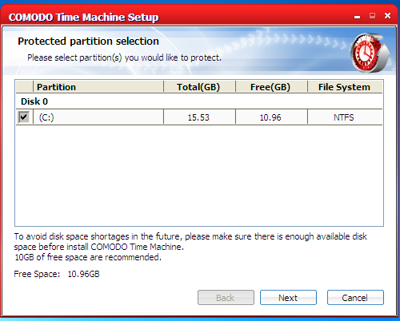

* 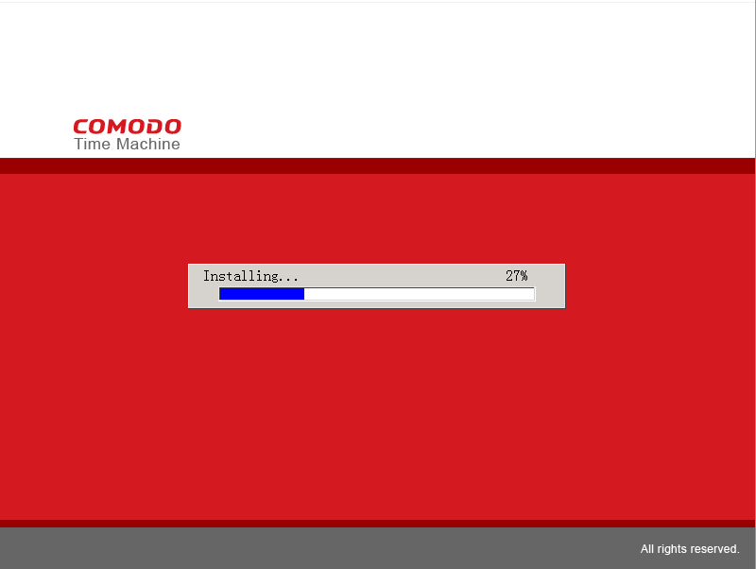Instala un programa, el que quieras.



* Haz una instantánea con el programa de congelación.

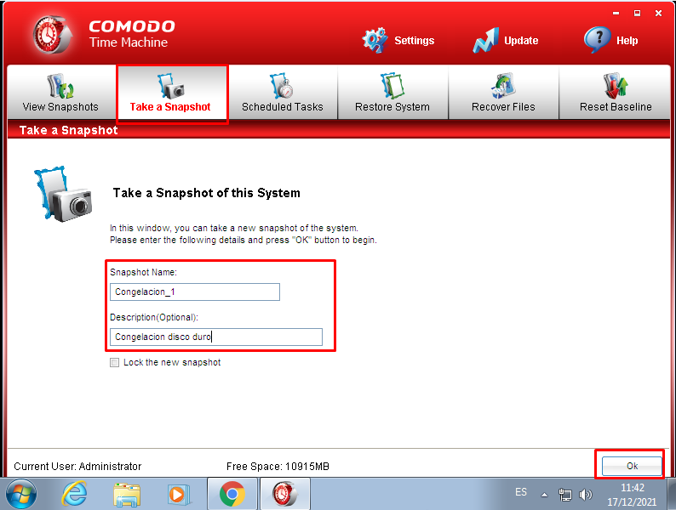

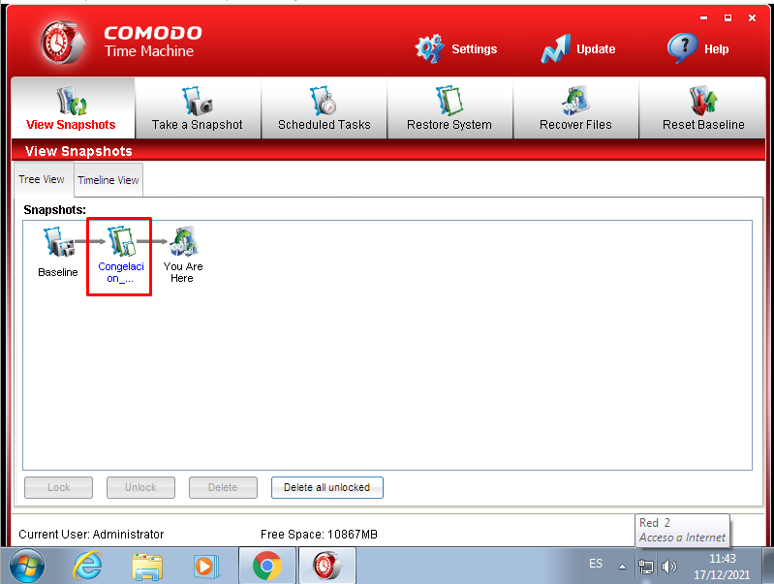

* Llama a tu profesor. No sigas a partir de aquí hasta que llegue él.
* Desinstala el programa.
* Aplica una restauración. Se reiniciará el sist. Operativo. Cuando te salga en el arranque el programa Comodoro, **llama a tu profesor y no sigas hasta que él venga.**